به نام خداوند بخشنده و مهربان

گزارش پیشرفت فاز یک کتابخونه

5شنبه 6 اردیبهشت 97

کدهای نمونه Microsoft botframework از گیت هاب clone شد تا از نمونه ها تست شود و ان هایی که شبیه نیاز ما هست استفاده شود.

از این لینک استفاده بشود:

https://docs.microsoft.com/en-us/azure/bot-service/nodejs/bot-builder-nodejs-samples

برای رفع ارور نیاز به migration به azure تلاش شد که اکانت azure ساخته شود ولی به علت اینکه شماره تلفن و شماره کارت می خواست ساخته نشد. به دایی مهدی پیام زدم که می تونه برام اکانت بسازه یا نه. اگر نشه و یا سخت و یا پولی باشه باید به یک framework دیگه برای bot فکر کرد. و بررسی کرد که ایا هزینه یادگرفتن یک framework دیگه بیشتره یا رفتن به سراغ سایت مثلا. چون انتخاب bot برای سادگی پیاده سازیش نسبت به بقیه بود.

بررسی اینکه ایا رفتن سراغ سایت به جای بات تلگرام کار درستی است؟

سمت سرور می تواند همان node.js باشد. سمت کلاینت را نیز با html و bootstrap باشد. مهم است که سایت responsive باشد و دسترسی به ان از طریق موبایل ساده باشد. از قالب های اماده استفاده کرد؟ یا از ابتدا html خود را بنویسیم؟

یک tutorial که چگونه در یک سایت ساده با استفاده از node و mongodb بخوانیم و بنویسیم. Route ها و view ها را هم تا حد خوبی فهمیدم.

برای ادامه کار می توان ادامه اموزش های این سایت را بررسی کرد:

<https://closebrace.com/tutorials/2017-03-02/the-dead-simple-step-by-step-guide-for-front-end-developers-to-getting-up-and-running-with-nodejs-express-and-mongodb>

برای react این را در میان حرف هایش داشت. (react چیست اصلا؟)

<https://closebrace.com/categories/five-minute-react>

حتما همین برنامه که روی heroku برود و بردنش انجا و همین طور سرعت دیتابیسش تست شود.

برنامه روی heroku تست شد. کارکردن با jade به عنوان front-end یادگرفته شد. حالا باید صفحه های مربوطه طراحی و به هم وصل شوند. شاید اگر یک روز دیگر وقت گذاشته بشود درست شود.

جمعه 7 اردیبهشت

صفحه لاگین ای که از گیت هاب پیدا کرده بودم رو به برنامه اضافه کردم. نشد که کل برنامه login رو اضافه کنم. سرش زمان نسبتا زیادی هم گذاشتم ولی درست نشد. البته حتما باید راهی باشه.به نظر میاد فعلا سریع ترین راه اینه که module های اماده رو پیدا کنی و با کپی پیست کردن توی فایل های خودت از template اشون استفاده کنی. با همین روش باید صفحه login رو خوشگل تر (زیرش عکس کتابخونه باشه مثلا) و بعد کارکردش رو بهش اضافه کنی. باز برای اینکه چطوری کار کنه از همون کد اماده کمک بگیر. Login رو که کامل درست کنی انگار یک گام نسبتا خوبی برداشته شده و فکر کنم بقیه مراحل راحت تر و سرعتر پیش برن.

یکشنبه 9 اردیبهشت:

سعی کردم userinterface ها را تغییر دهم تا مناسب انچه که می خواستم بشود ولی نشد. پس باید درباره ساحت userinterface بیشتر یادبگیرم. می شود framework های vue.js یا react را یاد گرفت. نمی دانم کدام بهتر است . اصلا چه فرقی دارند ولی برای ساخت userinterface نیاز ه یادرفتن هست. شاید بهتر باشد که ابتدا سمت سرور login را بزنی و بعد سراغ درست کردن ظاهر ان بروی.

ثبت نام و login نوشته شد. حالا اینکه بعد از هر کدام به کجا برود باید اصلاح و درست شود. کد زیاد تر و تمیز و module شده نیست. Cookie ست نمی شود در حالی که در کد نمونه login ست می شود. (هم cookie و هم session)

همین کد تر و تمیز بشود.

سراغ ساخت ظاهر درست تر برو. به لحاظ سمت سرور چیز زیاد جدیدی لازم نیست یاد بگیری شاید الان بهتر باشد که فکری به حال کلاینت بکنی تا همانی بشود که باید.

دوشنبه 10 اردیبهشت

ادامه اموزش های سایت قبلی هیچ کدام چیز های خوبی نبودند. درباره این که فرق vue.js با react چیست خواندم. React یک کتابخانه است و vue یک framework. ظاهرا با vue کارهای پیچیده تری می توانن انجام داد برای همین تصمیم گرفتم فعلا سراغ vue بروم.

یک سابت را تا یک جایی پیش رفتم به ارور خورد و چون اصلا سایت خوبی نبود ادامخه اش ندادم. یک repo اماده vue از gti گرفتم. الان به نظرم خوبتر است که از روی این سایت vue را یاد بگیری:

<https://vuejs.org/v2/guide/installation.html>

چهارشنبه 12 اردیبهشت

تصمیم گرفتم به جای یادگرفتن vue که یک چیز باز جدید است bootstrap را یاد بکیرم و این ایولین سایت را با jade و bootstrap یزنم. از سایت :

<https://www.w3schools.com/bootstrap/bootstrap_images.asp>

پیش رفتم و نسبتا خوب بود. سعی کردم یکی از کد های نمونه اش را که به کار می اید تبدیل به jade کنم. یک جورهایی تبدیل به jade شد ولی مشکل این بود که ادرس دهی را نمی دانم چطور انجام می دهد. و ادرس لینک های عکسی که می دادم درست کار نمی کردند و عکس ها را نشان نمی داد. این سایت خودش تبدیل html به jade را انجام می دهد:

<http://html2jade.org/>

برای ایدامه به نظرم این اموزش bootstrap را تا جای خوبی پیش بروم و بعد سعی کنم با ان و تبدلش به jade صفحه لاگین و را انطور که خوب باشد بسازم

Bootstrap با فونت فارسی و از راست به چپ پیدا شد. فقط مشکلش ریز بودن فونتش هست که باید درست بشود.

چیزی که با bootstrap ساختم

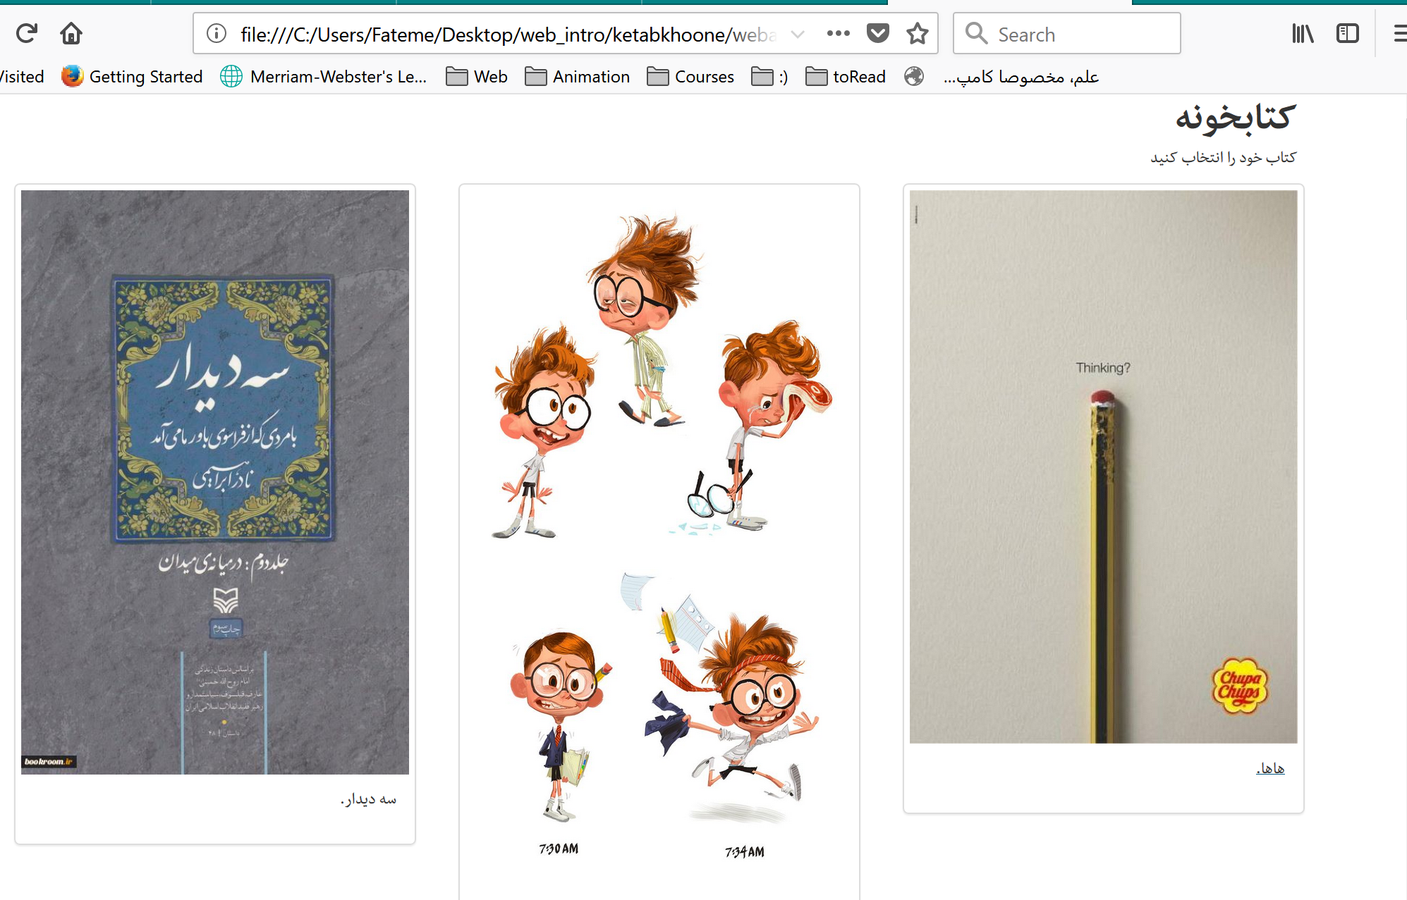

شنبه 15 اردیبهشت:

تا حدی bootstrap را جلو رفم ولی تمام نشد. می شود هربار مقداری از وقت را یه ان اختصاص داد. به نظرم لازم نیست یهو همه اش را یادبگیری و باعث خستگی و کم شدن کارایی می شود. تا اینجا دیده شد:

<https://www.w3schools.com/bootstrap/bootstrap_panels.asp>

حالا پس از فارسی کردن صفحه ورود روی صفحه اولیه که شامل همه کتاب ها می باشد کار کن. ذخیره عکس در مونگو و نشان دادن عکس با jade مسائلی هستند که نیاز به توجه دارند. همین طور فارسی کردن فونت صفحه ورود و از راست به چپ کردن ان.

صفحه لاگین موحود فون فارسی اش درست شد. (با وصل کردن استابل شیت فونت فارسی به ان و لینک کردن ان در هد) و از راست به چپ نیز شد. به نظر می اید چون صفحه ها بسیار ساده هستند بهتر است خودت ان ها را بسازی و در صورت نیاز بخش هایی از صفحه ها اماده را کپی کنیو نه اینک کل ثفحه اماده را بگیری و ان را غییر دهی.

دکمه ثبت نام یه صفحه ورود اضافه شود. عملیات ورود و ثبت نام تکمیل شود. صفحه اضافه کردن کتاب درست شود. صفحه اول که لیست کتاب های موجو می باشد نشان داده شود.

یکشنبه 16 اردیبهشت:

اطلاعات ثبت نام را به نحوی تغییر بده که یوزرنیم نخواهد و از همان ایمیل به عنوان یوزر نیم استفاده کنند. صفحه ثبت نام را فارسی کن.

صقحه لاگین + دکمه ثبت نام درست شد. صقحه اصلی (اضافه کردن کتاب) نیز درست شد. (test.jade ) در ادامه ایم که کاربر بعد از وارد شدن به صفحه اصلی برده شود درست شود. کتاب به دیتابیس اد شود و صفجه سرچ و عملیات سرچ درست شود.

دوشنبه 17 اردیبهشت:

سعی کردم متغیری به jade پاس بدم که در صورت ورود ناموفق هشدار چاپ کند و لی نشد. صفحه اصلی به صفحه لاگین متصل شد. البته cookie و این ها set نمی شود. برای وارد کردن کتاب ها به db برای گرفتن genere از drop down menu نمیدانستم چطور باید مقدارش را بگیرم. سر این مقداری وقت گذاشتم و حل نشد. اینکه روی جزئیات وقت می گذاری اشتباه است. باید کلیات را درست کنی و یک دور به صورت کاملا کلی تمام کنی کل وبسیات و علی الخصوص backend ان را. بعد هی بیایی و جزئیاتش را اضافه و درست کنی. اینکه مثلا حالا genere را بگیری به نوعی جزئیات است. بخش اضافه کردن کتاب به db را درست کنو بعد برو دنبال اینکه چطور عکس را به Db اضافه کنی و از db بخوانی. و چطور عکس را اپلود کنی.

شنبه 22 اردیبهشت:

امروز نمایشگاه کتاب رفتم و باز احساس نیاز به این برنامه کتابخونه. کاش بشود و مفید هم باشد.

کتاب با ویژگی های نام کتاب و نام نویسنده (گرفتن ژانر از ان مدل منوی خاص را فعلا بیخیال شدم) به دیتابیس اضافه شد. رفتم سراغ اینکه چطور عکس را به مونگو اضافه کننم. این کتابخانه را پیدا کردم:

<https://docs.mongodb.com/manual/core/gridfs/>

دفعه ببین که ایا می شود با این کتابخانه عکس را در دیتابیس ذخیره کرد یا نه. بعد از ان برو به سراغ اینکه cookie ست بشود و کتاب به اسم کاربر که وارد شده در دیتابیس ذخیره شود.

یکشنبه 23 اردیبهشت:

کتابخانه ای که در لینک بالا بود برای ذخیره کردن داده های بزرگتر از 16M بود برای همین رهایش کردم و به سراغ این یکی امدم: این یکی می اید و دیتابیسش را از نوع mongoos تعریف می کند. مال من monk است. نمی دانم باید به هم تبدیل شوند یا چی. در هر حال از دو لینک زیر استفاده شد:

<https://gist.github.com/aheckmann/2408370#file-storeimginmongowithmongoose-js>

ولی هنوز درست نشد. همین کار را ادامه بده